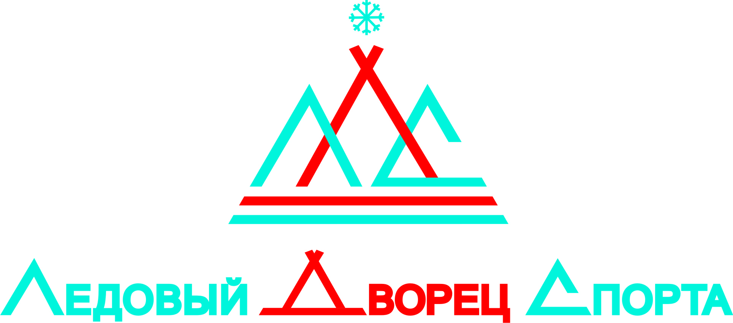

ПРЕДЛАГАЕМ ВАШЕМУ ВНИМАНИЮ
УВЛЕКАТЕЛЬНЫЙ ОТДЫХ в выходные дни
1 и 2 июня
ВПЕРВЫЕ ледовое шоу для всей семьи
«В О Л Ш Е Б Н Ы Й К А Л Е Й Д О С К О П»
начало представлений в 15.00 и 18.00 часов
Уральские фигуристы покажут Ледовое шоу мирового уровня
«Волшебный калейдоскоп» - это яркий и зрелищный спектакль на льду, где есть интересный сюжет, искусная актерская игра, высокое мастерство катания и захватывающие спецэффекты.
В спектакле принимают участие 25 артистов - сильнейших фигуристов Урала. Это воспитанники и выпускники ДЮСШОР по фигурному катанию, чемпионы и призеры соревнований различного уровня, а также акробаты Екатеринбургского цирка. Постановкой занимался режиссер, который более 12 лет работал в знаменитом Театре на льду «Russian Ice Stars» (Великобритания).
Главный режиссер и балетмейстер проекта – Дмитрий Наумкин, мастер спорта международного класса из Екатеринбурга, чемпион мира среди юниоров, двукратный чемпион Всемирной зимней универсиады, солист Театра «RussianIceStars» в Великобритании. Более 5 лет он проработал заместителем режиссера-постановщика этого театра, известного итальянского хореографа Джузеппе Арены. За техническое воплощение шоу «Волшебный калейдоскоп» отвечает другой уральский спортсмен - мастер спорта по фигурному катанию на коньках, солист шоу «HolidayonIce» (Голландия) и WillyBietakProductions (США) - Николай Яценко.
Сценарий и музыка были написаны специально для этого спектакля. Главные действующие персонажи: веселый клоун Трюк, балерина Софи и грустный клоун Скопик. По сюжету, Скопику очень симпатична Софи, но та предпочитает проводить время с Трюком. Чтобы понравиться возлюбленной, Скопик решает научиться танцевать. Найдя КАЛЕЙДОСКОП ЖЕЛАНИЙ, он отправляется в невероятное путешествие по странам мира (Россия, Испания, Аргентина, Франция, Америка), и в каждой знакомится с местными культурными традициями. Скопик возвращается домой, овладев искусством танца в различных стилях, и ему легко удается завоевать внимание Софи.
Не пропустите! Подарите детям праздник!
К сведению зрителей:
Продолжительность спектакля на льду – 1 час (без антракта)
Температура воздуха на трибунах ледовой арены + 12 градусов

Касса ЛЕДОВОГО ДВОРЦА СПОРТА работает с 10 до 20 часов
Тел. 64-06-94
Цена билета 400 - 900 рублей
Дополнительная информация по телефонам: 95-07-67, 96-46-29

